Akıllı Durak/Navigasyon ve Sesli Yönlendirme Sistemi

Aydın Kasımoğlu
aydinkasimoglu.03@gmail.com
211307011
Kerem Yiğit Barın
kyb2003@hotmail.com
211307034
Kerem Işık
com.kerem@gmail.com
221307102

Abstract— Bu proje, işitsel navigasyon talimatları sağlayarak görme engelli bireylere yardımcı olacak bir mobil uygulama geliştirmeye odaklanmaktadır. Kullanıcılar, metne dönüştürülen sesli komutlar aracılığıyla istedikleri hedefi girerler. Uygulama, harita üzerindeki konumu tanımlar ve kullanıcının mevcut konumundan belirli bir işarete kadar bir rota oluşturarak navigasyon için adım adım sesli talimatlar sağlar. Sistem ayrıca gürültülü ortamlar için dokunsal geri bildirim içeriyor ve rotadan sapmaları halinde kullanıcıları uyarıyor. Raporda sistemin sözde kodu, blok diyagramları, durum diyagramları, akış şemaları, kullanıcı arayüzü tasarımları, literatür taraması, metodolojiler, karşılaşılan zorluklar ve elde edilen faydalar yer almaktadır.
Keywords— Görme Engelliler, Sesli Navigasyon, Mobil Uygulama, İşitsel Yönlendirme, Gerçek Zamanlı Yönlendirme

Giriş

Problem Tanımı
Görme engelli bireyler, özellikle bilmedikleri ortamlarda yönlerini bulma ve bağımsız hareketlilik sağlama konusunda önemli zorluklarla karşılaşmaktadır. Bastonlar veya rehber köpekler gibi geleneksel yardımcılar sınırlı yardım sunar ve dinamik, gerçek zamanlı navigasyon rehberliği sağlamaz. Bu proje, görme engelli bireylerin bağımsızlığını ve hareketliliğini artırarak işitsel navigasyon talimatları sağlamak için bir mobil uygulama geliştirmeyi amaçlamaktadır.

Hedefler
- Sesli girişi metne çevirerek hedef belirleme yapacak bir mobil uygulama geliştirmek.
- Kullanıcının mevcut konumu ve hedefi belirlemek için GPS ve harita servislerini kullanmak.
- Gerçek zamanlı sesli navigasyon talimatları sağlamak.
- Gürültülü ortamlarda navigasyonu desteklemek için titreşimli geri bildirim eklemek.
- Rotadan sapma durumunda kullanıcıyı uyarmak.

Sistem Tasarımı
Kullanıcı arayüzü, basit ve erişilebilir olacak şekilde tasarlanmıştır, sesli komutlar ve minimal görsel öğelere odaklanılmıştır.
- Ana Ekran: Mevcut durumu gösterir ve sesli giriş bekler.
- Navigasyon Ekranı: Basit rota bilgilerini gösterir ve sesli talimatlar sağlar.

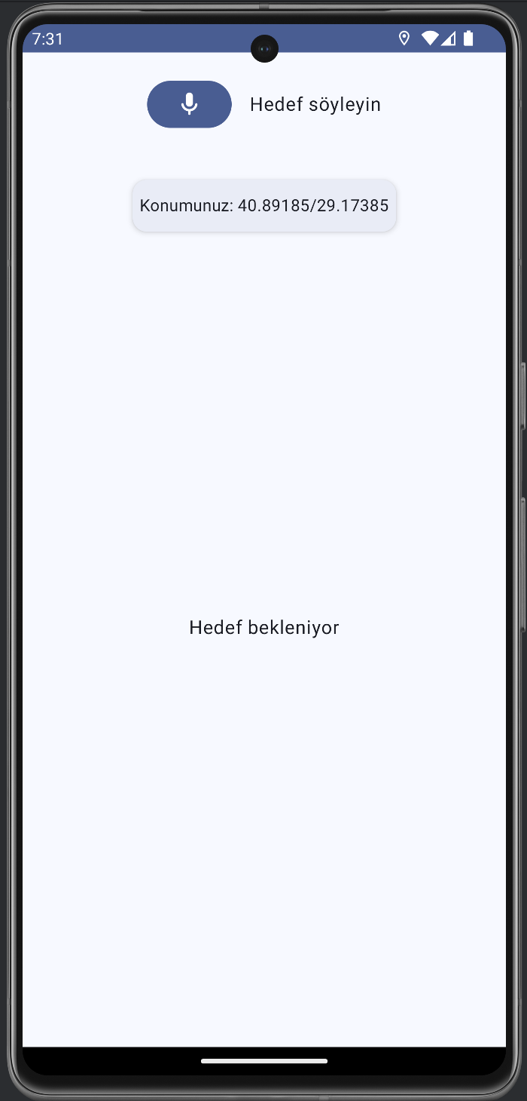

Literatür İncelemesi
Mevcut navigasyon yardımları üzerine yapılan araştırmalar, dinamik ve gerçek zamanlı çözümler konusunda bir boşluk olduğunu göstermektedir. Mevcut teknolojiler, genellikle beyaz bastonlar ve rehber köpekler gibi statik araçlar veya temel GPS tabanlı rehberlik sunmaktadır. Bu proje, bu yetenekleri ses tanıma, gerçek zamanlı haritalama ve geri bildirim mekanizmalarını entegre ederek geliştirmeyi amaçlamaktadır.

Akış Diyagramı

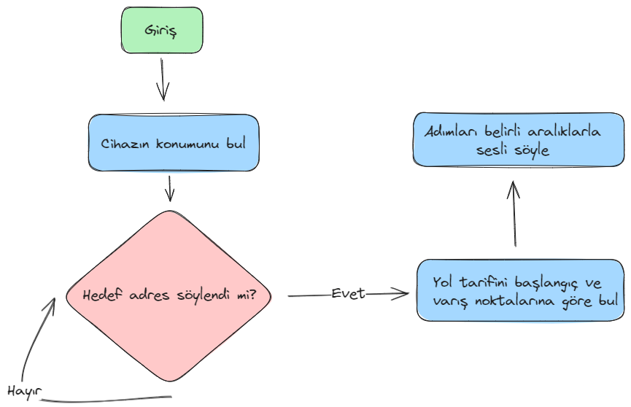

Kullanılan Mimari Bileşenler
- Kullanıcı Arayüzü (UI) Katmanı:
- Jetpack Compose: Kullanıcı arayüzü, native Android kullanıcı arayüzleri oluşturmak için modern bir araç seti olan Jetpack Compose kullanılarak oluşturulmuştur. Bu, açıklayıcı UI tasarımına izin vererek uygulamayı daha kolay anlaşılır ve duyarlı hâle getiriyor.
- Sesli Giriş Entegrasyonu: Kullanıcı arayüzü, kullanıcıların hedeflerini söylemesini sağlayan sesli giriş bileşenleri içerir. Bu girdi, konuşmayı metne dönüştüren Android'in SpeechRecognizer API'ı kullanılarak işlenir.

- Konum Hizmetleri:
- Fused Location Provider: Uygulama, kullanıcının mevcut konumunu elde etmek için Google'ın Fused Location Provider API'ını kullanır. Bu hizmet GPS, Wi-Fi ve baz istasyonu verilerini birleştirerek yüksek doğruluklu, düşük güçlü bir konum çözümü sağlar.
- İzin Yönetimi: Uygulama, konum izinlerini dinamik olarak yönetir ve kullanıcıların Android'in izin modeline bağlı kalarak konum erişimi için gerekli izinleri vermesini sağlar.

- Arka Uç İletişimi:
- Google Routes API: Navigasyon adımları oluşturmak için uygulama Google Routes API'ına HTTP istekleri yapar. Bu API, adım adım yol tarifleri de dahil olmak üzere ayrıntılı rota bilgileri sağlar.
- Ktor: Ktor, ağ istekleri yapmak için HTTP istemcisi olarak kullanılır. Ağ iletişimini ele almak için esnek ve verimli bir yol sağlayarak Google Routes API ile etkileşim sürecini basitleştiren uygulamalar oluşturmak için asenkron bir çerçevedir.

- Text-To-Speech:
- Text-to-Speech Motoru: Uygulama, navigasyon adımlarını sözlü talimatlara dönüştürmek için Android'in Text-to-Speech (TTS) motorunu entegre eder. Bu, kullanıcıların net ve zamanında işitsel rehberlik almasını sağlar.

Referanslar

- https://halilozel1903.medium.com/jetpack-compose-kullan%C4%B1m%C4%B1-168f4888df8b
- https://developer.android.com/develop/ui/compose?hl=tr
- https://www.youtube.com/watch?v=qvDo0SKR8-k&ab_channel=AndroidDevelopers
- https://developer.android.com/reference/android/speech/SpeechRecognizer
- https://developers.google.com/location-context/fused-location-provider?hl=tr
- https://www.youtube.com/watch?v=VeHPA0zvaZ8&ab_channel=Stevdza-San
- https://www.youtube.com/watch?v=VtsbYIMj9Xk&ab_channel=GoogleMapsPlatform
- https://developers.google.com/maps/documentation/routes/overview?hl=tr
- https://medium.com/multinetinventiv/ktora-gi%CC%87ri%CC%87%C5%9F-9b3c5debed06

